(학생 화면)

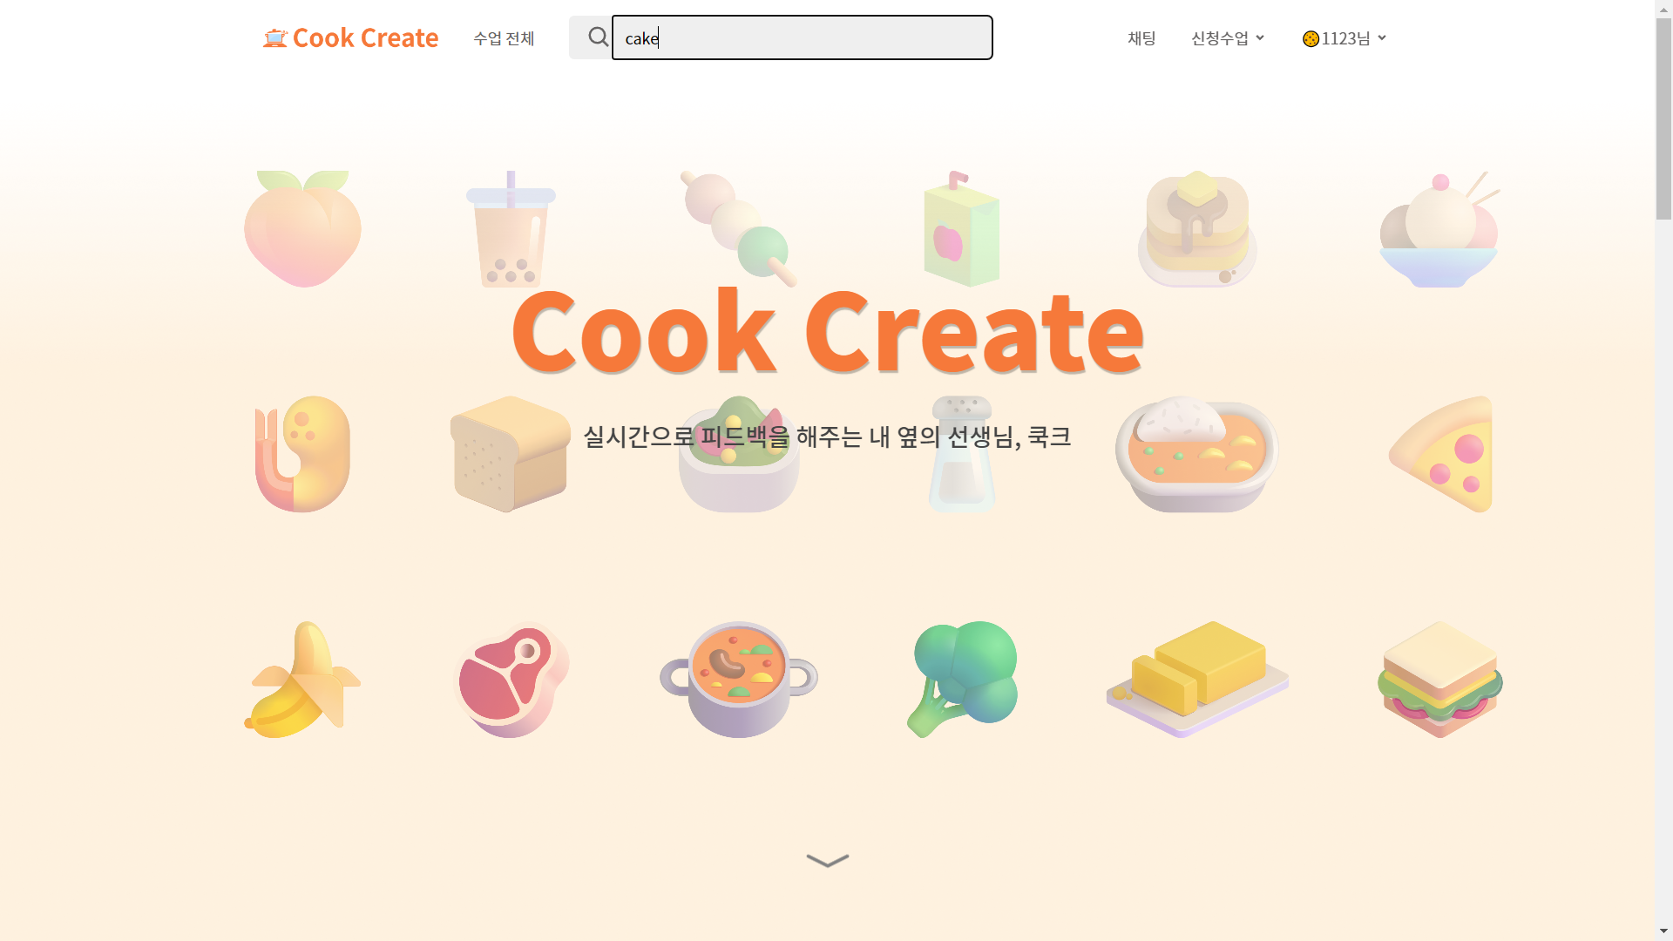

지금부터 시연을 시작하도록 하겠습니다. 학생과 선생님의 상호작용 기능을 보여주기 위해 번갈아가며 시연하도록 하겠습니다. 먼저 학생이 과외 신청을 하기 위해서 상단의 navbar에 음식명을 검색합니다. (상단의 navbar에 음식명(과외 제목)을 검색 후 엔터를 친다)

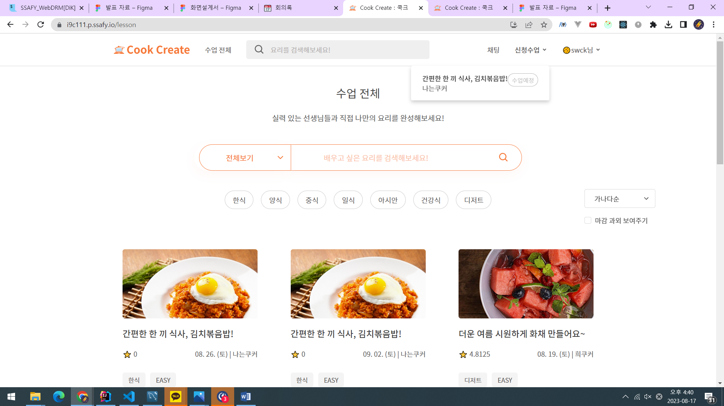

(검색 결과가 뜨면) 검색한 키워드에 해당하는 과외 목록이 뜨고, 음식명 외에도 전체 과외 조회 페이지에서 다양한 조건으로 과외를 검색할 수 있습니다. (쿠키가 검색 조건을 보여준다.)

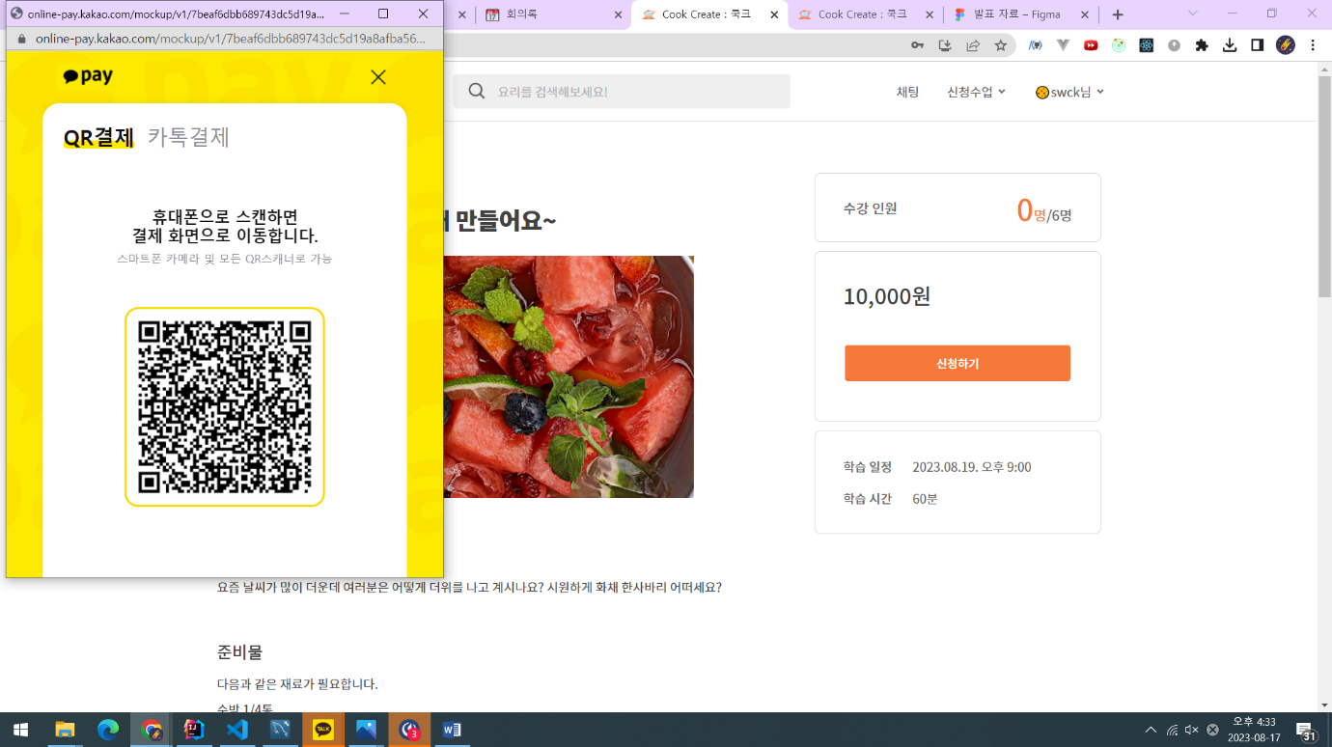

과외를 선택하고 과외 정보를 조회합니다. (첫 번째 과외를 눌러 상세보기를 띄운다.) 재료, 학습 시간, 리뷰 등을 조회할 수 있으며,(스크롤) 마음에 드는 강의일 경우, 결제를 합니다.(결제진행)

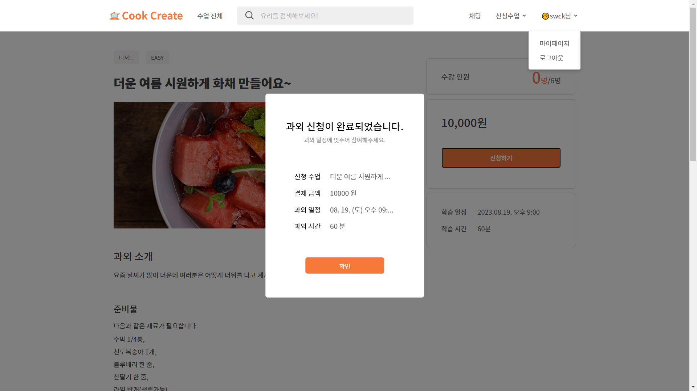

결제 진행 중입니다. 잠시만 기다려주세요. (결제완료 시) 결제가 완료되면 과외가 신청되고 해당 과외 내역이 모달로 띄워집니다.

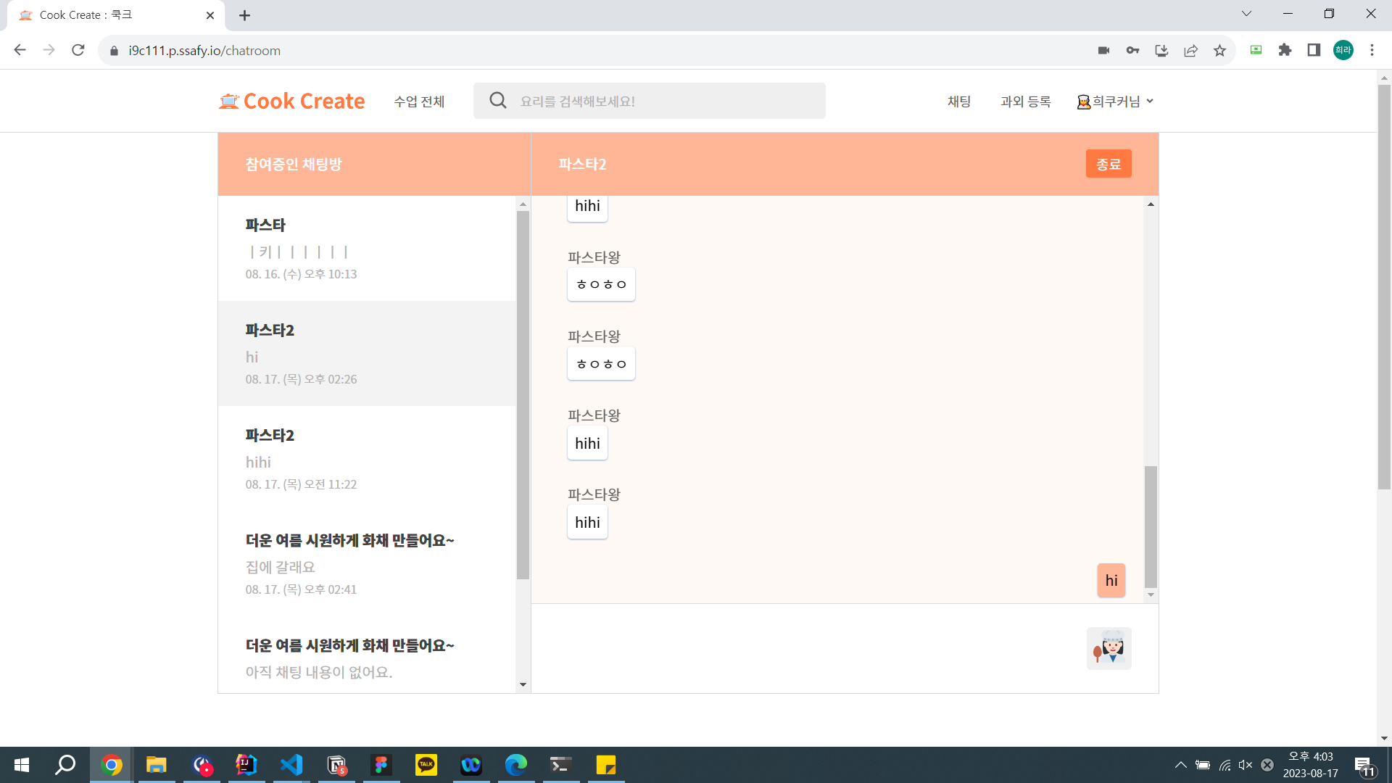

학생은 수업 전 그룹채팅으로 질문을 하고 대답을 받습니다. (상단바의 채팅 클릭)

요리에 익숙하지 않은 초보자거나, 초보자가 아니더라도 새로운 요리를 하는 사람들은 해당 조리법이나, 재료 준비에 익숙하지 않을 수 있습니다. 이러한 문제를 해결하기 위해 쿠키는 과외를 전후로 채팅을 할 수 있습니다. (말하는 동안 계속 **모두가** 채팅 자유롭게 진행)

이번에는 과외를 진행하는 선생님 화면으로 넘어가 보겠습니다. (~~화면 전환~~)

(선생님 화면 – 분할화면으로 준비)

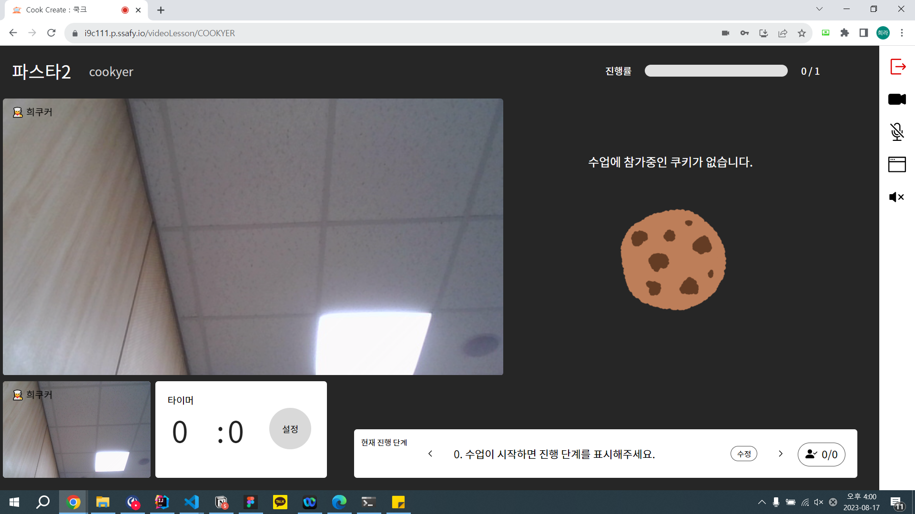

선생님이 화상 과외를 시작하면 학생들이 과외 시간에 맞춰 하나둘 입장합니다. (처음 쿠키 굴러가는 애니메이션 잠시 보여주고, 천천히 쿠키들 입장)

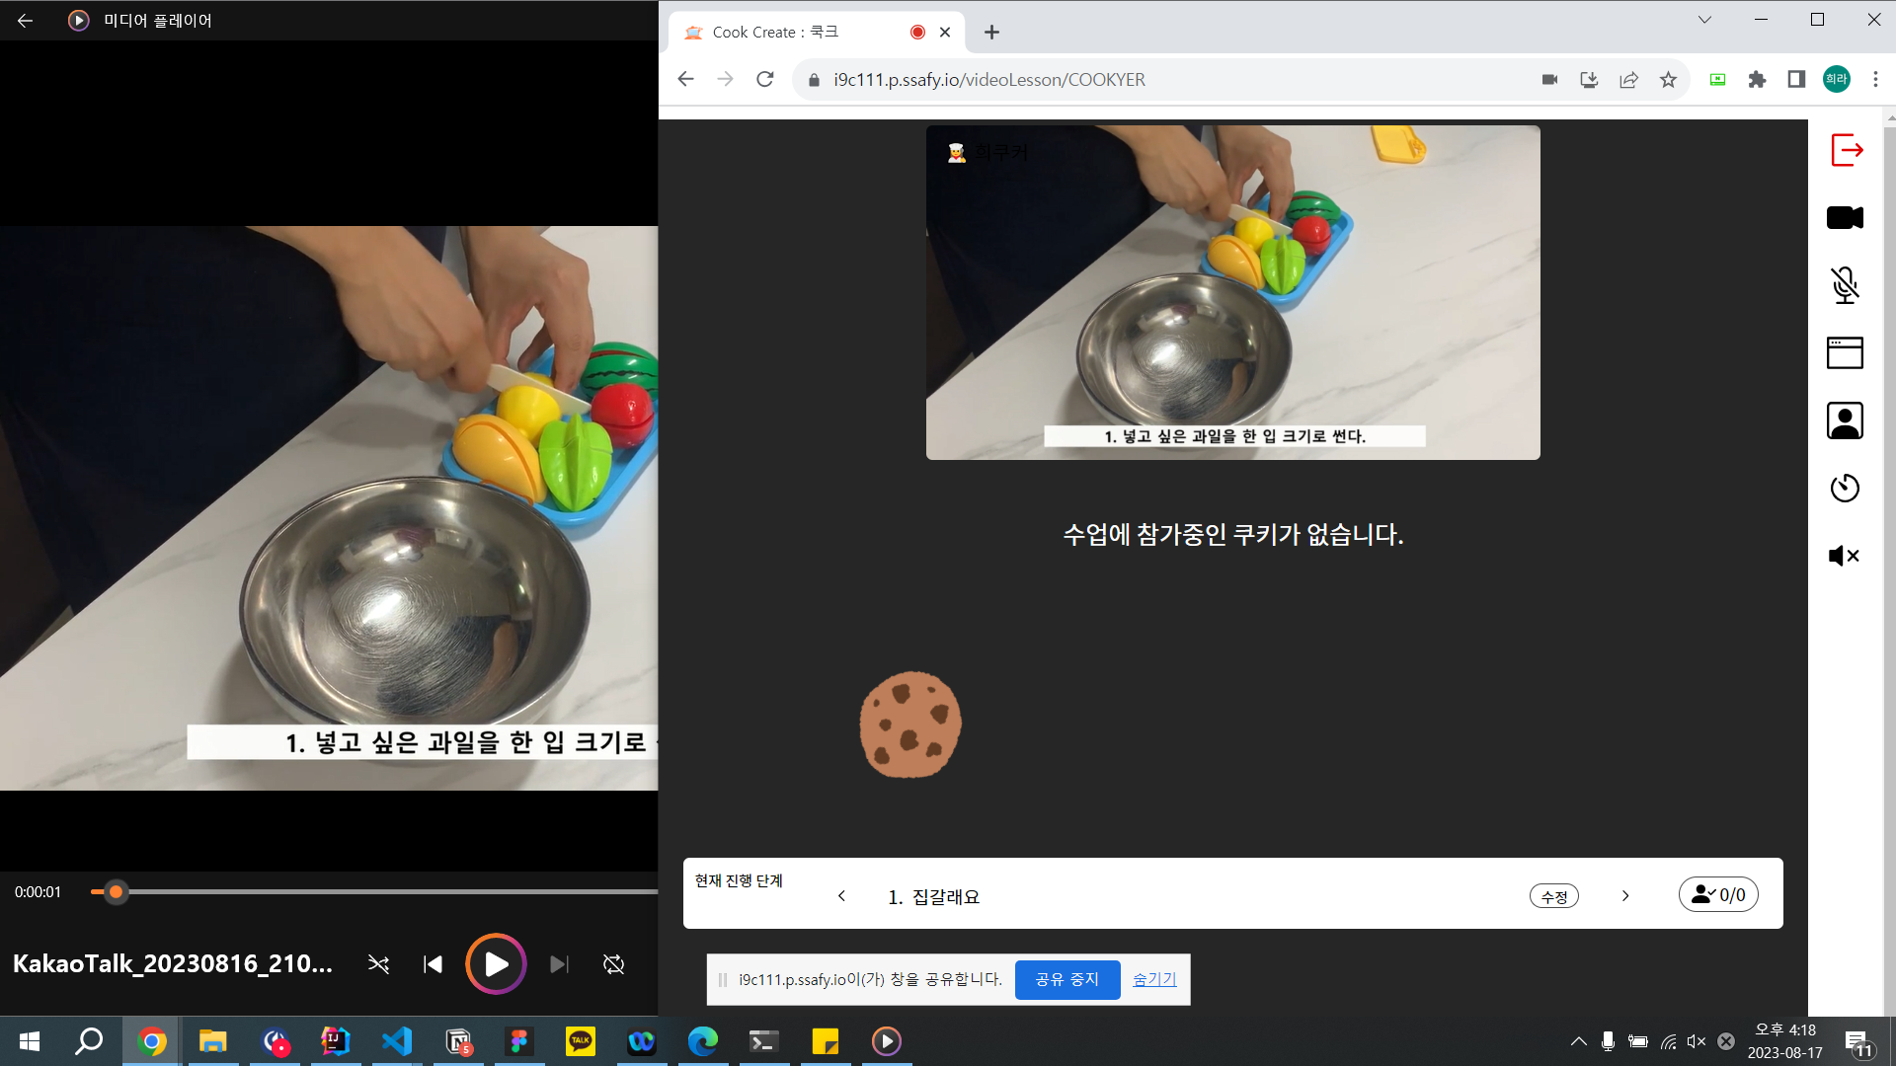

이제 과외를 시작해볼까요! (화면 공유 시작 – 영상 재생 시작) 선생님은 화면 공유를 통해 미리 녹화해둔 요리 영상을 학생들에게 보여주며 수업을 진행합니다.

다시 과외에 참여하고 있는 학생 화면으로 넘어가 보겠습니다. (~~화면 전환~~)

(학생 화면)

요리를 하다보면 질문이 생길 수도 있습니다. 학생은 질문 제스처를(손들기 제스처) 취해 질문이 있다는 사실을 전달할 수 있습니다.

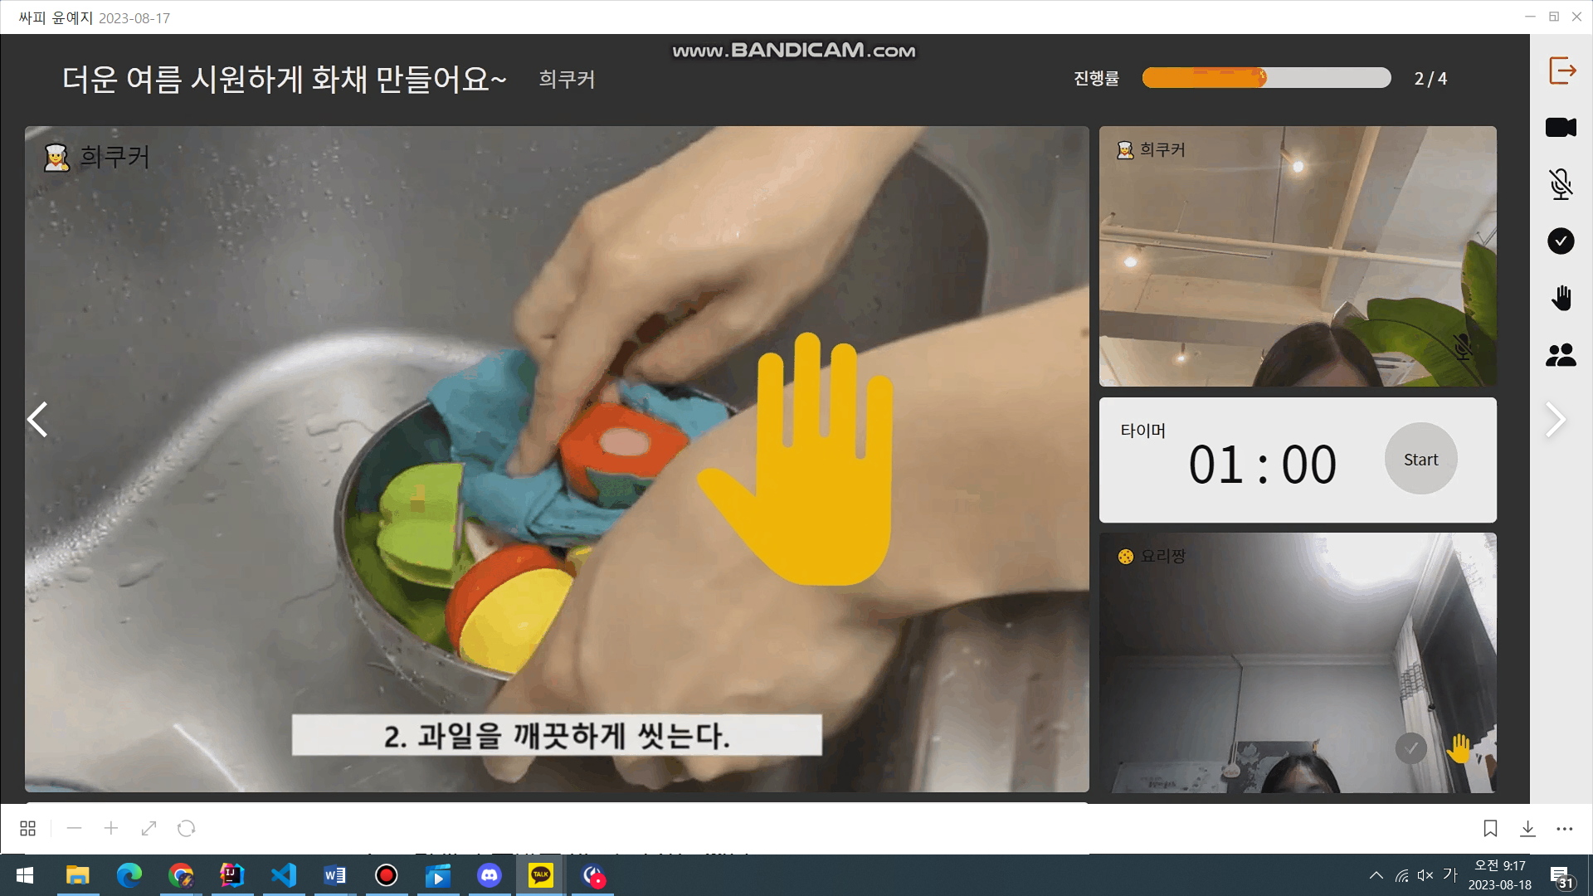

같은 현장에 있다보니 음소거를 해제하면 오디오 겹침현상이 발생할 수 있으므로 제가 직접 가서 물어보겠습니다. 어떤 점이 궁금하신가요?

수원: 한 입 크기는 너무 옹졸한 것 같습니다!

네 그렇다고 합니다. (단계 수정) 해당 질문을 수용할 수 있는 희쿠커님이 진행 단계를 수정하면 모든 학생들이 해당 진행단계를 확인할 수 있습니다.

또한 요리를 하다 보면, 타이머가 필요할 때가 많습니다. 하지만 여전히! 학생은 요리 중이므로 손을 쓰기가 힘듭니다. 이럴 때 선생님이 필요한 시간만큼 타이머를 설정하여(타이머 설정), 학생에게 넘겨줄 수 있습니다. 타이머의 시간이 바뀐 게 보이시나요? 이 타이머를 학생은 타이머 제스처를 이용하여 실행할 수 있습니다.(타이머 제스처)

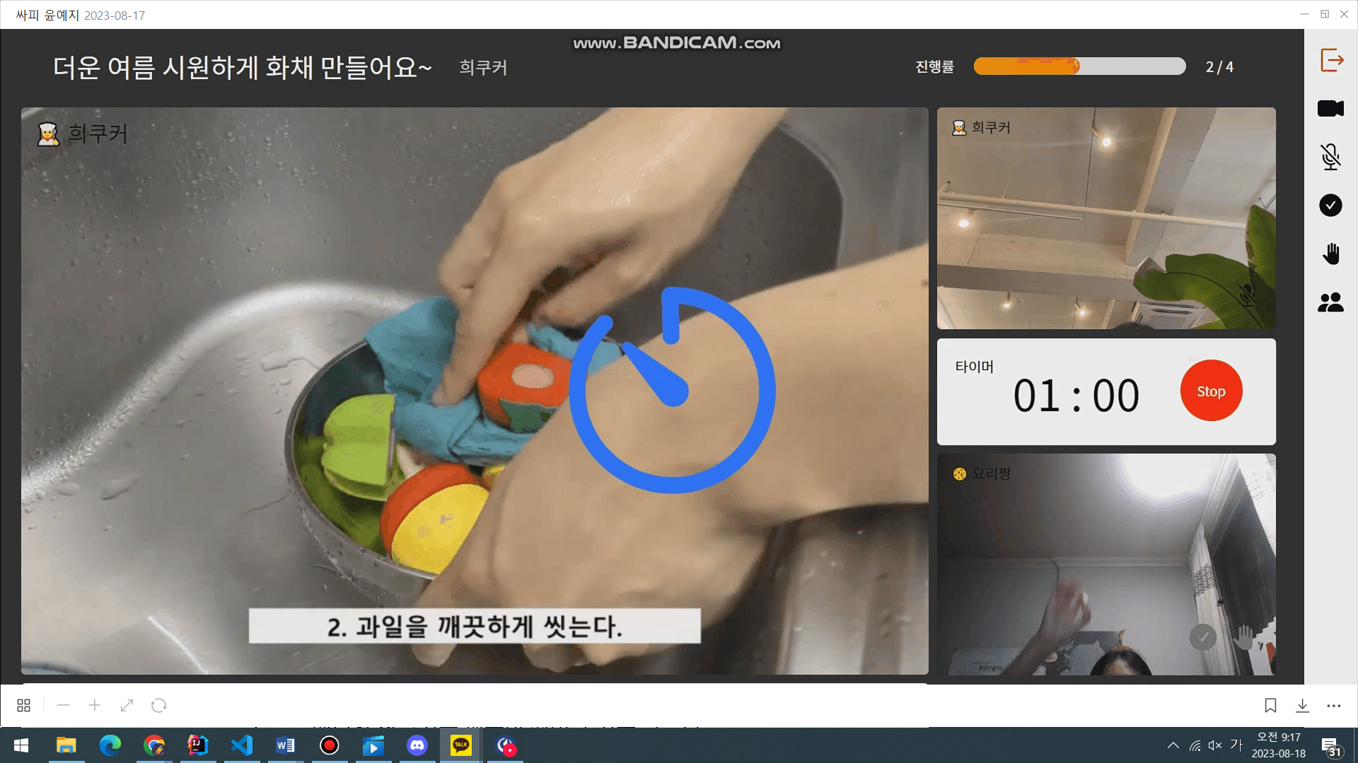

이렇게 하나의 단계에 해당하는 요리를 완료했다면, 학생은 완료했다는 뜻으로 체크 제스처를 취하여 선생님에게 진도 상황을 알릴 수 있습니다. (체크 제스처)

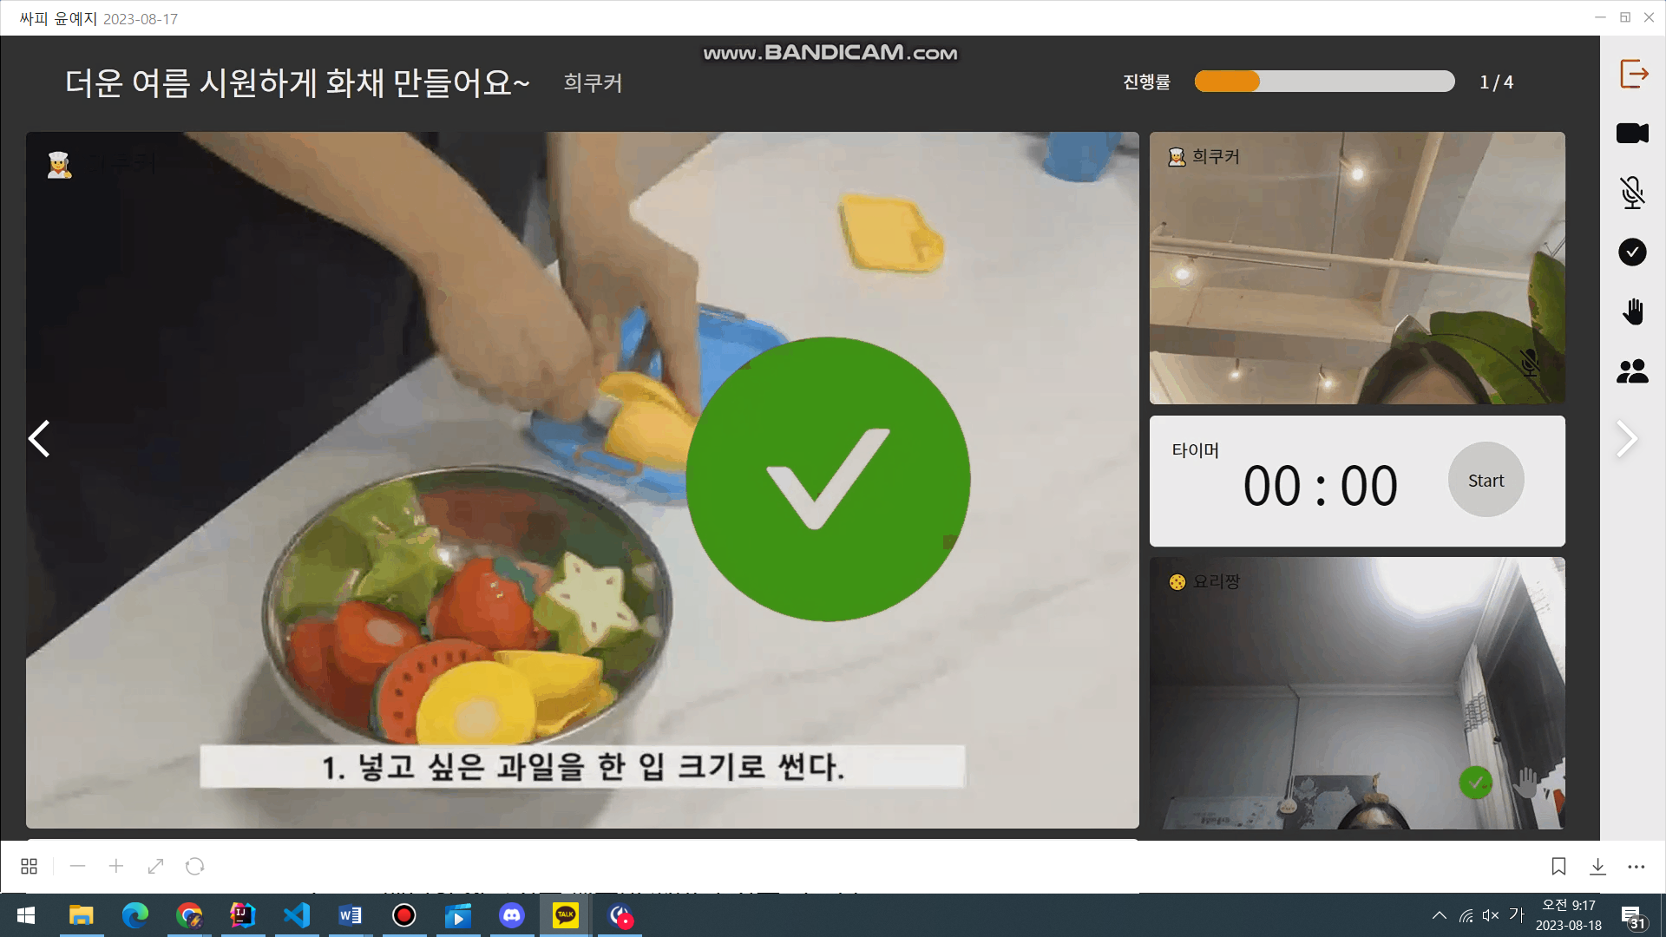

학생들이 제스처를 취할 때 선생님 화면에서는 어떻게 보여질지 살펴보겠습니다. (~~화면전환~~)

(선생님 화면 – 전체 화면)

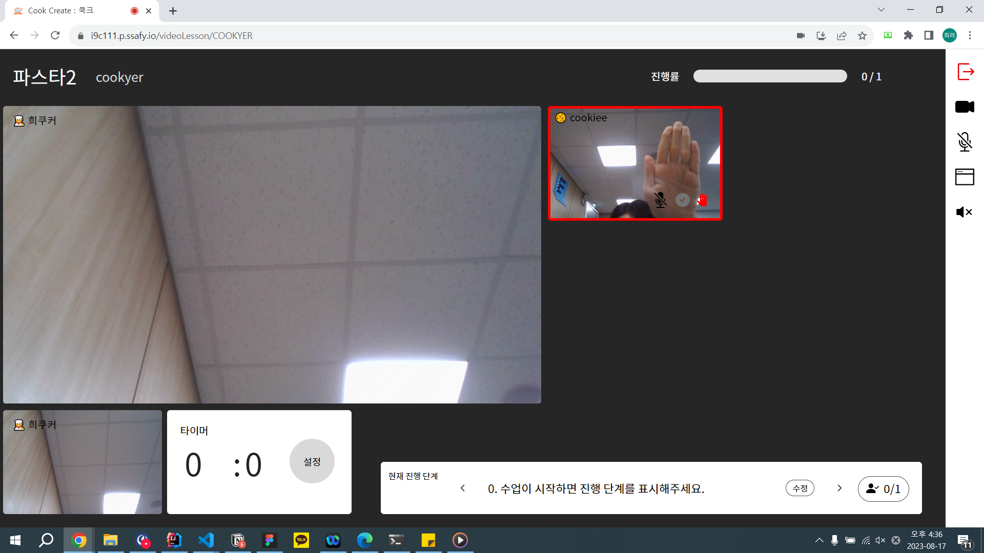

(모두 손들기) 학생들이 손을 들면 손을 든 순서대로 무지개 색의 손이 표시됩니다. 선생님은 특정 학생의 화면을 클릭해서 모두에게 크게 보여줄 수 있고(화면전환), 손 든 학생의 손을 클릭해서 손들기를 해제할 수 있습니다.(손들기 해제)

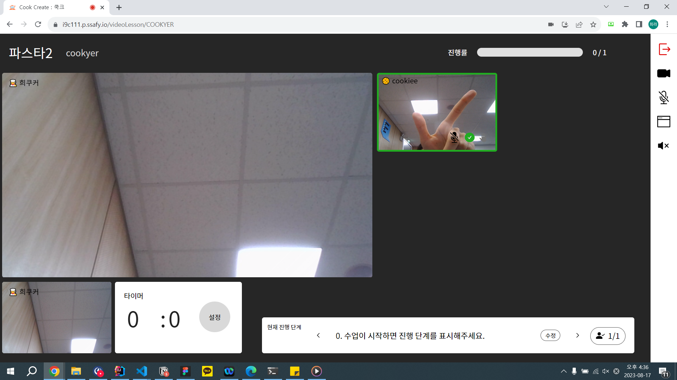

(모두 체크) 학생들이 체크하면 선생님 화면에서는 체크한 학생 수가 표시됩니다. (다음 단계로 넘어갈 때 체크 초기화되는 것 보여주기) 선생님은 학생들의 진행상황을 직관적으로 파악하고 적절하게 다음 단계로 진행할 수 있습니다.

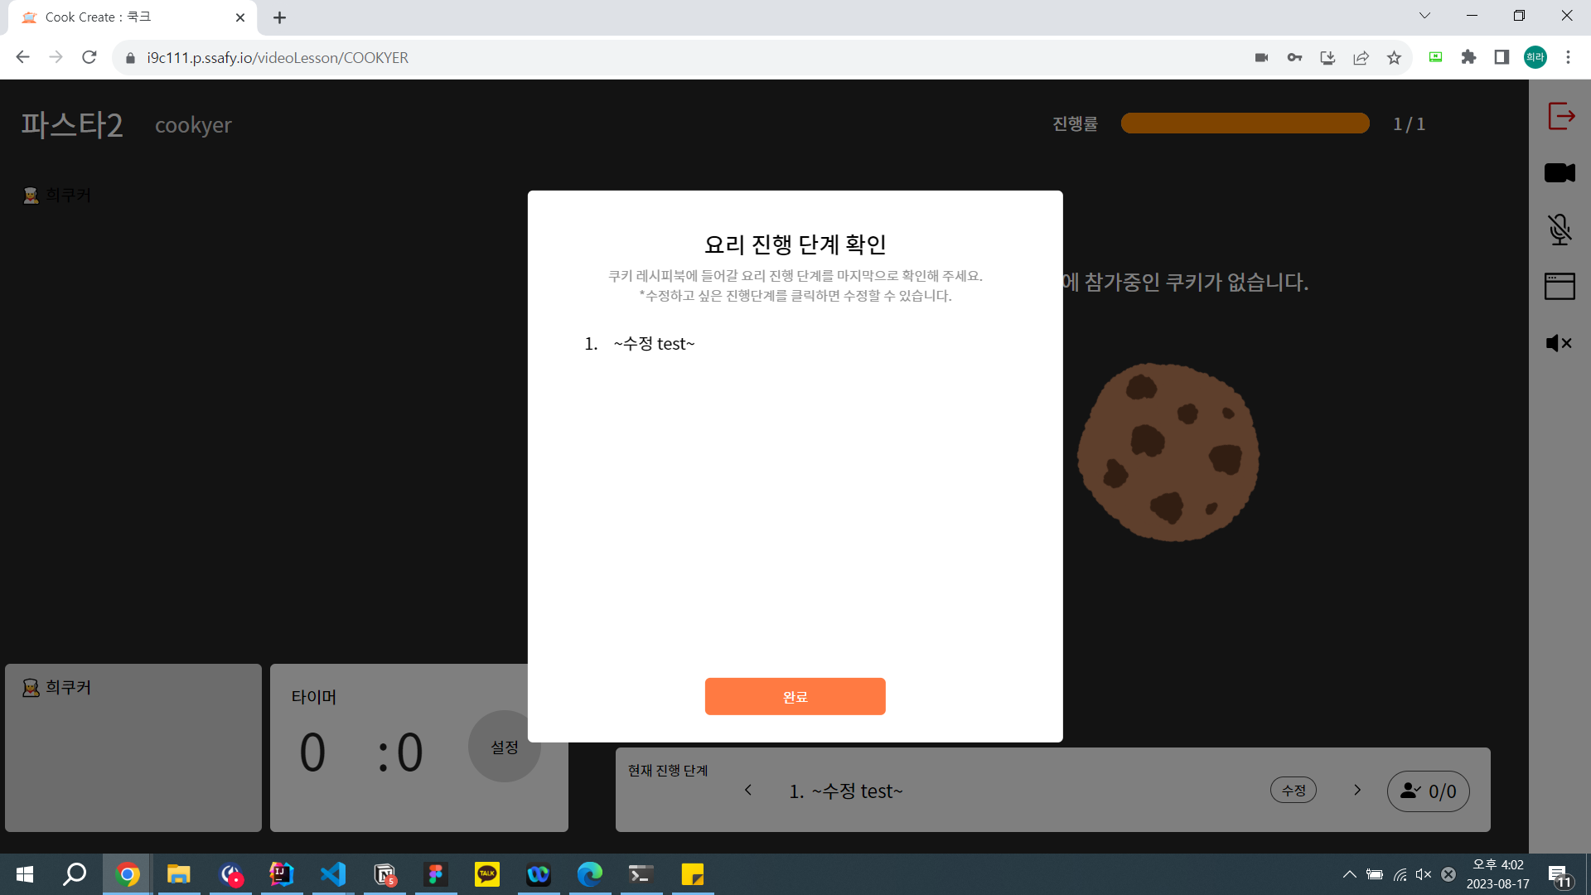

(수업종료) 수업이 종료되면 모달 창에서 수업 도중 수정한 진행 단계를 확인하고, 추가로 수정할 수 있습니다. 이는 과외에 참여한 학생들에게 레시피북 형태로 전달됩니다.

이상 시연을 마치겠습니다. 감사합니다.